Plan de la séquence 1 : La poésie

1. Introduction, bain de textes
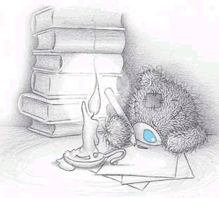
Texte 1 : « Le cancre » de Jacques Prévert
Texte 2 : « Notre école » de Maurice Carême
Texte 3 : « Les crayons » de Corinne Albaut
Texte 4 : « Mon cartable » de Pierre Gamarra

2. Ma première écriture d’un poème (évaluation formative)

3. Activités de structuration

A. Le contenu de la poésie

a) Le rythme

b) La sonorité

c) Allitération / assonance

d) Le champ lexical

B. Un type de poème : le calligramme

4. Ma deuxième écriture d’un poème en calligramme (évaluation sommative)

1. Introduction

1) Ecoutez attentivement le texte « Le cancre » de Jacques Prévert.
2) Déterminez le genre du texte (Conte, mythe, légende, poésie, fable, ..) et justifiez.

Le cancre
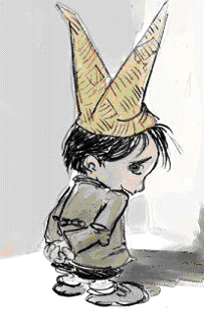
Il dit non avec la tête
Mais il dit oui avec le coeur
Il dit oui à ce qu'il aime
Il dit non au professeur
Il est debout
On le questionne
Et tous les problèmes sont posés
Soudain le fou rire le prend
Et il efface tout
Les chiffres et les mots
Les dates et les noms
Les phrases et les pièges
Et malgré les menaces du maître
Sous les huées des enfants prodiges
Avec des craies de toutes les couleurs
Sur le tableau noir du malheur
Il dessine le visage du bonheur.

Jacques Prévert

3) Lisez attentivement le texte « Notre école » de Maurice Carême et racontez avec vos mots ce que vous avez compris.

Notre école

Notre école se trouve au ciel.
Nous nous asseyons près des anges
Comme des oiseaux sur les branches.
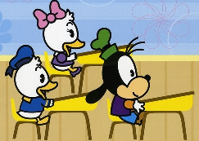
Nos cahiers d’ailleurs ont des ailes.

A midi juste, l’on y mange,
Avec du vin de tourterelle,
Des gaufres glacées à l’orange.
Les assiettes sont en dentelle.

Pas de leçons, pas de devoirs.
Nous jouons quelquefois, le soir,
Au loto avec les étoiles.

Jamais nous ne rêvons la nuit
Dans notre petit lit de toile.
L’école est notre paradis.

Maurice Carême

4) Voici deux autres poèmes. Lisons-les oralement.
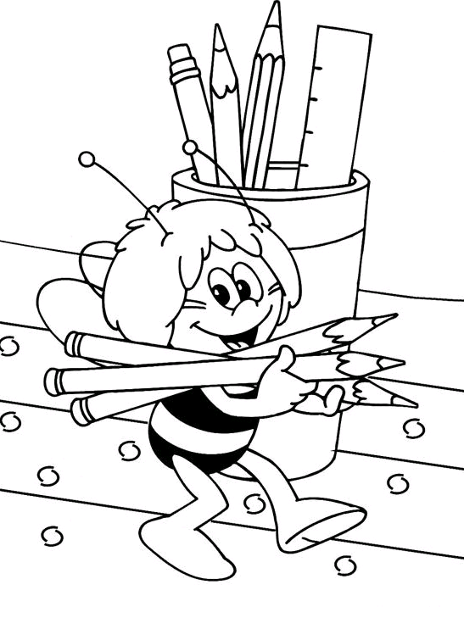
Les crayons

Mais à quoi jouent les crayons
Pendant les récréations ?
Le rouge dessine une souris,
Le vert un soleil,
Le bleu dessine un radis,
Le gris une groseille.
Le noir qui n'a pas d’idée,
Fait de gros pâtés.
Voila les jeux des crayons
Pendant les récréations.

Corinne Albaut

Mon cartable

Mon cartable a mille odeurs,
Mon cartable sent la pomme,
Le livre, l’encre, la gomme
Et les crayons de couleurs.

Mon cartable sent l’orange,
Le bison et le nougat,
Il sent tout ce que l’on mange
Et ce qu’on ne mange pas.

La figue et la mandarine,
Le papier d’argent ou d’or,
Et la coquille marine,
Les bateaux sortant du port.

Les cow-boys et les noisettes,
La craie et le caramel,
Les confettis de la fête,

Les billes remplies de ciel.

Les longs cheveux de ma mère
Et les joues de mon papa,
Les matins dans la lumière,
La rose et le chocolat.

Pierre Gamarra

- Quel peut être le thème commun entre ces textes ? Que retrouves-tu de semblable ?

2. Ma première écriture d’un poème

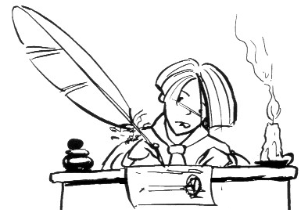
Prends ta plume et écris à ton tour un poème sur le thème de l’école. Ton texte doit contenir minimum 8 lignes. Bien sûr, tu peux t’aider des modèles vus en classe. N’hésite pas à utiliser ton dictionnaire et ta grammaire. Lorsque tu auras fini, compte le nombre de mots de ton poème. Bon travail.

Mon brouillon :

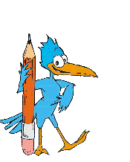
Grille d’évaluation de la première production d’une poésie

1. Situation de communication
- L’élève a écrit un poème.

2. Contenu
- L’élève a écrit un poème sur le thème de l’école.
- Présence de vers.
- Présence de rimes à chaque vers.
- Le poème évoque des images, des émotions, des sensations.
- Le poème contient minimum 8 lignes.

3. Organisation
- L’élève a prévu un titre.
- Présence d’une structure en strophe.

4. Cohérence
- La poésie présentée est compréhensible.
- Présence de rimes plates, croisées ou embrassées.

5. Vocabulaire et syntaxe
- L’élève utilise un champ lexical correct.
- L’élève utilise des signes de ponctuation.
- L’élève commence chaque vers par une majuscule.

6. Orthographe
L’élève a 90% de graphies correctes.

7. Mise en page
L’élève a écrit avec soin et lisiblement.

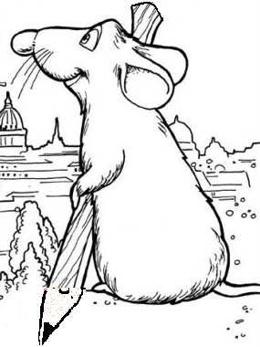
3. Activités de structuration

A. Le contenu de la poésie

a) Le rythme

1) Reprends le poème « Notre école » et réponds aux questions suivantes :
- Comment est divisé le poème ? …………………………………………………………
- Sais-tu comment s’appelle une ligne en poésie ? ……………………………………….
- Combien de lignes composent les paragraphes ? ……………………………………….
- Par quoi commence chaque ligne ? ……………………………………………………..
- Par quoi se termine chaque ligne ? ...................................................................................

2) Prends maintenant le poème « Mon cartable » et réponds aux mêmes questions :
- Comment est divisé le poème ? …………………………………………………………
- Combien de lignes composent les paragraphes ? ……………………………………….
- Par quoi commence chaque ligne ? ……………………………………………………..
- Compte le nombre de syllabes qui composent les quatre derniers vers. Ecris à côté de chaque ligne, le nombre que tu obtiens.

Nous retenons que :
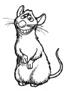

Le paragraphe en poésie s’appelle

Une ligne interrompue en poésie s’appelle

Comment compter le nombre de syllabes orales dans un vers ?

Exercices

3) Compte le nombre de syllabes orales du poème « L’éponge » de Pierre Coran.

Il pleut. Je songe. …………syllabes

La pluie me noie. …………syllabes

Je suis l’éponge …………syllabes

D’un banc de bois. …………syllabes
4) Voici l’extrait d’un poème de Maurice Carême. Recopie le texte en le découpant en vers. Tu devras justifier oralement tes choix.

Litanie des écoliers – Maurice Carême

Saint Anatole, que légers soient les jours d’école ! Saint Amalfait, Ah ! que nos devoirs soient bien faits ! Saint Cordule, n’oubliez ni point ni virgule. Saint Nicodème, donnez-nous la clé des problèmes.



b) La sonorité

1) Recopie les quatre derniers vers du poème « Les crayons » et entoure les sons identiques.

2) Recopie les quatre premiers vers du poème « Mon cartable » et entoure les sons identiques.

3) Recopie la deuxième strophe du poème « Notre école » et entoure les sons identiques.

Nous retenons que :

LA RIME est
Au niveau de la nature de la rime, on distingue :
-
-

Au niveau de la disposition des rimes, on distingue TROIS types de RIMES :

A A
A = RIMES …………………. B = RIMES .......................................
B A
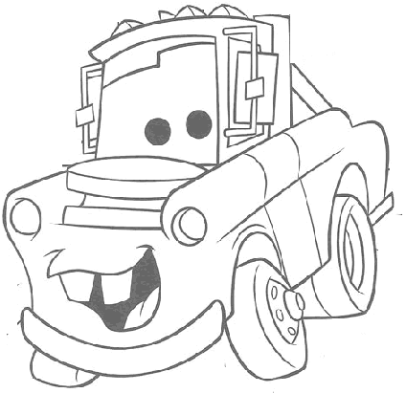
B B

A
B = RIMES..............................
B
A

Exercices

4) Entoure les sons identiques. S’agit-il de rimes plates, croisées ou embrassées ? Justifie ta réponse en mettant les lettres A et B à côté des rimes.

a) L’école buissonnière

L’école est buissonnière,
Le buisson écolier. ……………………………………………..
L’arbre maître est sévère
Et vous fait travailler.

Jean Dypreau

b) Si mon stylo était magique

Avec les mots les plus bêtes
J’écrirais des poèmes en fête
Avec les mots de tous les jours
J’écrirais des poèmes d’amour.

Robert Gélis

5) Cherche deux mots qui riment avec chacun des termes suivants.

- bâtiment : ………………………………………….
- manteau : ………………………………………….
- bonbon : ……………………………………………
- mère : ……………………………………………..
- amis : ……………………………………………...

6) Complète le poème suivant à l’aide des mots donnés :
Majuscules – fenêtres – dedans - histoires – rondes – profond – blancs - aujourd’hui – croire.

L'ECOLE

L’école était au bord du monde,
L’école était au bord du temps.
Au dedans, c’était plein de …………………... ;
Au dehors, plein de pigeons …………………. .

On y racontait des ……………………………..
Si merveilleuses qu’………………………….. ,
Dès que je commence à y…………………….. ,
Je ne sais plus bien où j’en suis.

Des fleurs y grimpaient aux …………………….
Comme on n’en trouve nulle part,
Et, dans la cour gonflée de hêtres,
Il pleuvait de l’or en miroirs.

Sur les tableaux d’un noir………………………,
Voguaient de grandes …………………………
Où, de l’aube au soir, nous glissions
Vers de nouvelles péninsules.


L’école était au bord du monde,
L’école était au bord du temps.
Ah ! Que n’y suis-je encore ……………………
Pour voir, au dehors, les colombes !
Maurice Carême

c) Allitération/ assonance

- Dans un poème, la sonorité ne vient pas uniquement de la rime…

- Observe les mots ci-dessous.
- Souligne, dans une même couleur, les éléments qui se répètent.

Pomme - papillon - pipe - peintre - poupée - pull - …………………………………………

- Continue la série en ajoutant trois mots.
- Ecris deux vers avec des mots de la première liste.

Ex : La poupée porte
Un pull à pois

Lis ton petit poème. Entends-tu la répétition d’une même consonne ? Si oui, tu as travaillé l’allitération.
- Observe cette nouvelle liste de mots.
- Souligne, dans une même couleur, les éléments qui se répètent.

Animal - patte - carnaval – ananas - Alexandra -

- Continue la liste en ajoutant trois mots.
- Ecris deux vers avec les mots de la deuxième liste

Ex : Alexandra a un animal
Pas très amical

Lis ton petit poème. Entends-tu la répétition d’une même voyelle ? Si oui, tu as travaillé l’assonance

EXERCICES

9) Souligne dans le poème qui suit, les répétitions de sons.

K.K.O.

Un kangourou
En kimono kaki
Faisait du karaté
Sur un kiosque de kermesse
Avec un koala
Et un kakatoès.
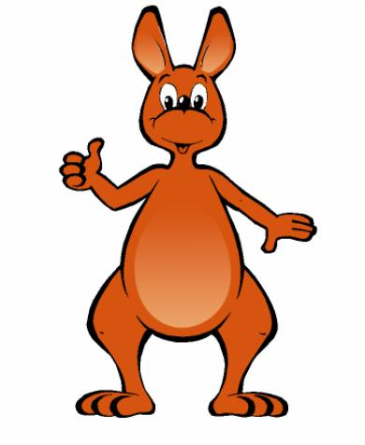
Les kilos du kangourou,
Les kilos du koala,
Le bec du kakatoès
Ont fini par faire un trou
Dans le kiosque de la kermesse.

Et quand le kiosque craqua,
Kakatoès, koala,
Kangourou en kimono
Furent tous trois mis K.O.
Pierre Coran

- La répétition de son est-elle une allitération ou une assonance ? Pourquoi ?

D) LE CHAMP LEXICAL

- Voici un poème qui a perdu son titre. Lis-le attentivement et trouve un titre qui correspond au poème.

……………………………….

Si la Terre était une vache
Ce serait particulier
Les continents seraient ses taches
Elle brouterait la voie lactée
Tous les enfants vivant dessus
Auraient du lait à volonté
Ce serait la plus dodue
Des planètes répertoriées

- De quoi parle-t-on dans le texte? ………………………………………………………...
- Souligne les mots qui ont un lien avec ta réponse.

Les mots que tu viens de souligner appartiennent au même thème que ton titre. Cela s’appelle le champ lexical d’un mot = un ensemble de mots exprimant une même idée.

Exercices

- Voici quelques listes de mots appartenant au même champ lexical. Note de quel thème il s’agit. Un intrus s’est glissé dans chacune de ces listes. Barre-le !

- Carotte - poireau – saladier – champignon - haricots
Thème = ……………………………………….

- Rose – tulipe – jonquille – pâquerette – feuille - coquelicot
Thème = ……………………………………….

- Pouce - pied – bras – tête – genou - os
Thème = ……………………………………….

Trouvons la définition d’un poème
Un poème c’est



B. Un type de poème : le calligramme

- Observe ces poèmes. Qu’ont-ils de particulier ?

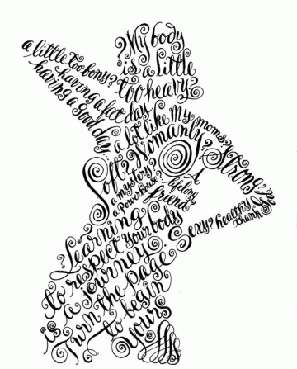
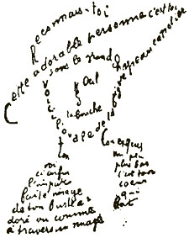
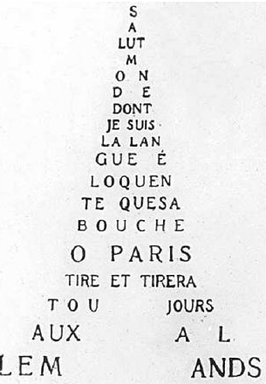

1) Paris d’Apollinaire 2) Poème à Lou d’Apollinaire 3)The body de Bernard Maisner

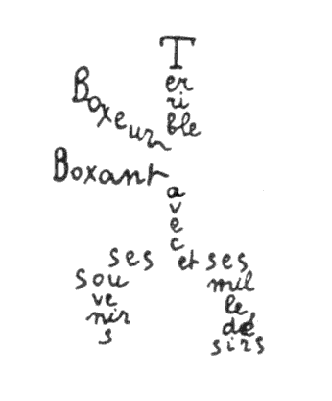
- Analysons-en quelques-uns de plus près.

1) Quel est le thème : ...................................................

Que représente la forme du dessin :
...................................................................................

En quoi le dessin nous évoque le thème de ce texte ?
(Analysez la phrase)

Calligramme de Guillaume Apollinaire

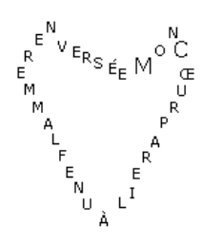
2) Quel est le thème : ........................................

Que représente la forme du dessin :
......................................................................

En quoi le dessin nous évoque le thème de ce texte ?

Calligramme de Guillaume Apollinaire

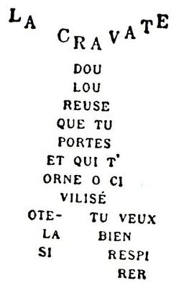

3) Quel est le thème : ...................................................

Que représente la forme du dessin :
...................................................................................

En quoi le dessin nous évoque le thème de ce texte ?

Calligramme de Guillaume Apollinaire

Nous retenons que :

Un calligramme c’est

La lecture peut se faire

Remarque : le poète Guillaume Apollinaire fut le premier à inventer ce style de poème en 1918.

Exercice

- Lis le poème ci-dessous.

Ils étaient dix

Ils étaient dix
Et marchaient vite
En rang serré

Ils étaient dix
Et couraient fort
Ils sentaient le roquefort

Ils étaient dix
Ils étaient longs
Ils étaient ronds et polissons
Ils étaient dix
Quelque fois roses
Étaient graciles
Et préhensiles

Ils étaient dix
Et marchaient vite
En rangs serrés

…………………………………..

Théodore Koenig

- A ton avis, de quoi parle l’auteur ? Ecris ta réponse à la fin du poème.

- A toi de créer un calligramme à partir de ce poème ! Pour cela, il te suffit de :
- décider du dessin que tu veux faire. Il sera en rapport avec la solution de la devinette.
- écrire le poème suivant la forme de ton dessin (comme pour les exemples).

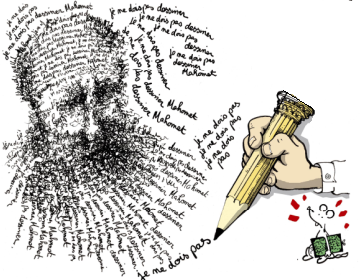

4. Ma deuxième écriture d’un poème

- Avec tout ce qui a été vu en classe, tu es capable d’améliorer ton poème sur le thème de l’école. Ton texte doit contenir minimum 8 lignes. Tu peux t’aider du cours, d’un dictionnaire et de ta grammaire. N’oublie pas de compter le nombre de mots de ton écrit.

- Lorsque tu auras fini, réalise un calligramme avec ton poème. Tu peux ainsi travailler ta créativité et ton originalité. Ce calligramme sera à présenter par la suite à la classe et accrocher dans le local.

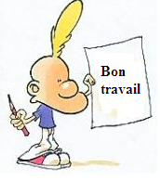

Grille d’évaluation de la deuxième production d’une poésie

1. Situation de communication
- L’élève a écrit un poème en calligramme.

2. Contenu
- L’élève a écrit un poème sur le thème de l’école.
- Présence de vers.
- Présence de rimes à chaque vers.
- Le poème évoque des images, des émotions, des sensations.
- Le poème contient minimum 8 lignes.
- Le poème est disposé en calligramme.
- Le calligramme est en rapport avec le poème.
3. Organisation
- L’élève a prévu un titre.
- Présence d’une structure en strophe.

4. Cohérence
- La poésie présentée est compréhensible.
- Présence de rimes plates, croisées ou embrassées.

5. Vocabulaire et syntaxe
- L’élève utilise un champ lexical correct.
- L’élève utilise des signes de ponctuation.
- L’élève commence chaque vers par une majuscule.

6. Orthographe
L’élève a 90% de graphies correctes.

7. Mise en page
L’élève a écrit avec soin et lisiblement.
Le poème est disposé en calligramme.

Vocabulaire : ? Polisson = désobéissant.
Gracile = mince.
Préhensile = qui a la possibilité de saisir quelque chose.

